Тема: Введення та редагування табличних даних. Робота з файлами електронних таблиць (книгами).
Мета: сформувати навички створення та збереження робочої книги, навчити працювати з аркушами.
Хід уроку
І. Перевірка теоретичних знань
Фронтальне опитування
1. Яке застосування мають ЕТ? (Очікувана відповідь: введення даних до комірок і опрацювання їх за допомогою формул.)
2. Скільки робочих аркушів може містити робоча книга? (Очікувана відповідь: до 255).
3. Яке ім'я має комірка, що знаходиться на перетині стовпчика Т і рядка 26? (Очікувана відповідь: Т26.)
4. Якими способами можна завантажити Excel? (Очікувана відповідь: через головне меню кнопкою Пуск; подвійним кліком по піктограмі Excel на Робочому столі або кліком правою кнопкою миші по піктограмі Excel і потім — по опції Відкрити з контекстного меню; запуск Excel з вікна Мій комп’ю-тер або Провідник.)
5. Що необхідно зробити після введення даних до комірок таблиці? (Очікувана відповідь: зберегти таблицю на зовнішньому носії.)
6. Якими способами можна вводити дані з клавіатури до комірок? (Очікувана відповідь: безпосередньо до комірки або в рядку формул.)
7. Які типи курсорів можуть знаходитись на полі програми Ехсеї? (Очікувана відповідь: курсор клавіатури ($|$) — позиція введення тексту, табличний курсор —рамка навколо активної комірки — і надтабличний — курсор, що модифікується залежно від місцезнаходження у таблиці.)
8. Як відкрити існуючий документ, якщо Excel ще не завантажено? (Очікувана відповідь: відкрити відповідний файл, користуючись програмою Мій комп’ютер або іншими програмами для роботи з файлами та папками)
9. Які дані можна вносити в комірку ЕТ? (Очікувана відповідь: текстові або числові: звичайні числа; у вигляді десяткового дробу; числа у грошовому форматі з підписаною грошовою одиницею; числа у форматі дати (фактично зберігається число, що дорівнює кількості днів від 1 січня 1900 року до вставленої дати); числа у форматі часу; числа у процентному форматі (реальне число у десять разів менше за вміст комірки з приписаним символом «%»); числа у вигляді звичайного дробу (чисельник/ знаменник); число у експоненціальному форматі (мантиса - порядок) 1,23Е02.)
10. Як зберегти робочу книгу під новою назвою? (Очікувана відповідь: використовуючи команду Файл/ Зберегти як....)
11. З яких елементів складається електронна таблиця? (Очікувана відповідь: рядків, стовпчиків та комірок.)
12. Як позначаються рядки і стовпчики ЕТ? (Очікувана відповідь: рядки — числами, стовпчики — літерами англійського алфавіту.)
13. Що можна записати в комірку електронної таблиці? (Очікувана відповідь: дані або формули.)
14. З чого складається робоче поле програми Ехсеї? (Очікувана відповідь: з комірок таблиці.)
15. Коли з'являється і коли зникає курсор клавіатури? (Очікувана відповідь: з'являється при подвійному кліку на комірці, зникає - при переведенні табличного курсору на іншу комірку.)
16. Як відкрити існуючий документ (таблицю), якщо Excel вже завантажено? (Очікувана відповідь: Файл/ Відкрити... або клацнути на відповідній кнопці панелі інструментів.)
17. Як активізувати поточну комірку, щоб була можливість змінити кілька символів її вмісту? (Очікувана відповідь: двічі клацнути на необхідній комірці або один раз клацнути на комірці для її активізації, а потім один раз у потрібному місці рядка формул.)
18. Як перевірити, чи дійсно в комірку електронної таблиці введено числові дані? (Очікувана відповідь: якщо система сприйняла введені дані як число, воно буде вирівняне по правому краю комірки.)
19. Які значки з'являються в рядку формул при заповненні поточної комірки? (Очікувана відповідь: скасування введення, введення в комірку.)
10. Як зберегти робочу книгу під старою назвою? (Очікувана відповідь: Файл/ Зберегти або відповідна кнопка на панелі інструментів чи «гарячі клавіші».)
ІІ. Виконання практичної роботи.
Задача. Підготувати звітну відомість, де зафіксовано продаж 6-7 найменувань товарів деякої предметної групи (автомобілі, книги, побутова техніка, косметика, комп'ютери, касети, одяг, іграшки, ліки, запчастини, продукти, овочі або інший товар на ваш вибір). Вхідні дані: назву, ціну, кількість завезених і проданих товарів задайте самостійно.
Інструктивна картка
1. Запустіть програму для роботи з електронною таблицею.
2. У комірку А1 уведіть назву таблиці: Продаж товару.
3. Об'єднайте комірки: А2 +А3, В2 +ВЗ, С2 + СЗ, В2 + Е2 + Р2, С2 + СЗ і розташуйте дані по центру за допомогою кнопки панелі інструментів , щоб таблиця набула вигляду:
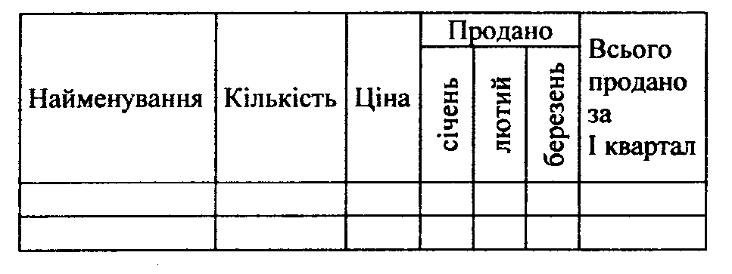
Уведіть назви стовпчиків за зразком.
1. Об'єднайте перший рядок робочої книги вздовж стовпчиків створеної таблиці і розташуйте назву таблиці по центру.
2. Заповніть таблицю даними (крім останнього стовпчика).
3. Збережіть таблицю у папці свого класу під назвою Продавець _ваше прізвище.xls.
4. Здайте звіт викладачеві.
Зразок оформлення таблиці
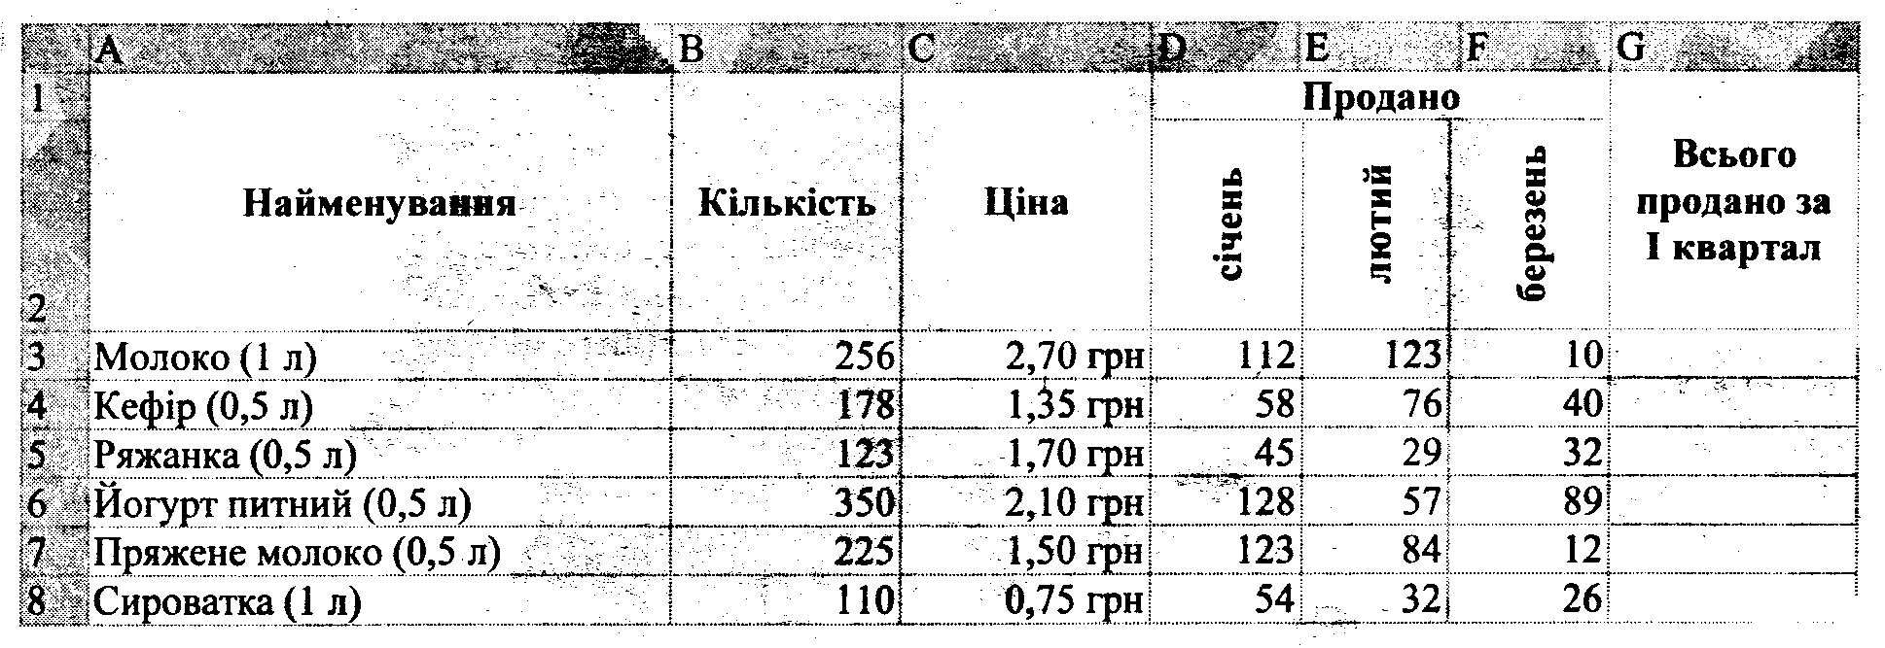
III. Підсумок
1. Вказати на типові недоліки при виконанні роботи, ще раз звернути увагу на правильність виконання відповідних завдань.
2. Виставити оцінки за виконання практичної роботи.
IV. Домашнє завдання. Повторити теоретичний матеріал.

